**1. Vypočítejte:**

a) ${\left(2k+5\right)}^{2}$ b) ${\left(2k+5\right)}^{3}$ c) ${\left(-m+6\right)}^{2}$ d) ${\left(-m+6\right)}^{3}$ e) ${\left(x-10\right)}^{2}$ f) ${\left(x-10\right)}^{3}$ g) ${\left(2x-y\right)}^{3}$ h) ${\left(\frac{x}{3}-y\right)}^{2}$ i) ${\left(\frac{x}{3}-y\right)}^{3}$

**2. Vypočítejte:**

a) $m^{2}-n^{2}$ b) $c^{2}-100$ c) $x^{2}-64$ d) $0,25-s^{2}$

e) ${36a}^{2}-{49b}^{2}$ f) $125+y^{3}$ g) 0,216 $x^{3}-1$ h) $-\frac{m^{3}}{64}$ +27

**3. Vypočítejte:**

a) 64 – 16p + $p^{2}$ b) 9 $m^{2}+6mk+k^{2}$ c) 16 $x^{2}-40xy+25y^{2}$

d) 60a – 100 - 9 $s^{2}$

**4. Rozložte na součin:**

a) ${\left(k+5\right)}^{2}-{\left(9-p\right)}^{2}$ b) $r^{2}-6r+9-4m^{2}$ c) $b^{2}-k^{2}-4+4k$

d) $a^{2}-pa+6p-36$ e) ${\left(6+m\right)}^{3}-8m^{3}$ f) 64 + $c^{3}-4d-cd$

g) ${\left(x-3\right)}^{2}-y^{2}$ h) 81 – ${\left(c-3\right)}^{2}$ i) ${\left(6-c\right)}^{2}-{\left(1+d\right)}^{2}$

j) 4 $k^{2}-{\left(k-8\right)}^{2}$

**5. Zjednodušte:**

a) $\frac{a^{2}-36}{a^{2}+36-12a}$ b) $\frac{3x+12-px-4p}{x^{2}-16}$ c) $\frac{2m^{2}-20m+50}{4m-20+6ym-30y}$

d) $\frac{k^{4}-r^{4}}{r^{3}-rk^{2}}$ e) $\frac{x^{2}-16}{2x^{4}}∙\frac{10x^{3}}{20-5x}$ f) $\frac{n^{3}+1}{1+2n+n^{3}} : \frac{n+1}{3n^{2}+3-3n}$

**6. Zjednodušte:**

a) $\frac{{\left(x-5\right)}^{2}-1}{5x-30} : \frac{x^{3}-16x}{20x^{2}}$ b) $\frac{3b^{2}-18b+27}{3y-12} : \frac{9-b^{2}}{3y-12+by-4b}$

c) $\frac{36-{\left(k+5\right)}^{2}}{2-2k^{3}}$: $\frac{55+5k}{k^{3}+k^{2}+k}$ d) $\frac{2d}{2d+3}-\frac{4d^{2}+9}{4d^{2}-9}-\frac{5}{2d-3}$ e) $\frac{2n-1}{n^{2}-1}-\frac{2}{n}+\frac{3}{2n^{2}+2n}$

f) $\frac{1+n+n^{2}}{n^{3}-1}$ g) $\frac{12}{a^{2}-4}-\frac{3}{a-2}+\frac{4}{a+2}$ h) $\frac{c-2}{c}-\frac{c}{c+2}+\frac{c+6}{c^{2}+2c}$

i) $\frac{1}{5-n}-\frac{15n}{125-n^{3}}$

**7. Upravte daný výraz tak, aby v něm nebyly záporné mocniny, poté zjednodušte :**

a) ${\left(\frac{3}{4}\right)}^{-2}$ b) ${0,2}^{-4}$ c) ${0,25}^{-2}$

d) ${\left(-\frac{3}{2}\right)}^{-1}$ e) ${\left(\frac{4}{5}\right)}^{-3}$ f) ${\left(-\frac{7}{9}\right)}^{-2}$

g) $2^{-1}$ h) $3^{-2}$ i) ${\left(\frac{{10}^{-15}∙{10}^{4}}{{10}^{-13}}\right)}^{2}$

j) $\frac{{10}^{23}∙{10}^{-12}}{{\left({10}^{4}\right)}^{3}}$ k) $\frac{2700∙4∙{10}^{-8}}{{0,03}^{2}}$ l) ${\left(-\frac{1}{2}\right)}^{10}$

m) $-\frac{8^{2}}{11}$ n) $\frac{{\left(-\frac{1}{3}\right)}^{2}}{{\left(-\frac{1}{2}\right)}^{3}}$ o) ${\left(-4\right)}^{3}-{\left(-2\right)}^{3}+{\left(-1\right)}^{6}$

p) $\frac{{\left(7^{2}\right)}^{3}}{-8^{3}} : {\left(\frac{7}{8}\right)}^{4}$ q) $\frac{5^{-11}∙5^{-7}}{5^{0}∙5^{-15}}$ r) $\frac{4^{-5}∙4^{-3}}{4^{-6}∙4}$

s) 4 $a^{-2}$ t) ${\left(4a\right)}^{-2}$ u) ${\left(\frac{x^{3}}{3}\right)}^{-2}$

v) $\frac{2x^{-2}}{4^{-1}}$ w) $\frac{x^{-2}y}{y^{-4}x^{-5}}$ x) $\frac{3a^{-2}{\left(b^{2}\right)}^{-2}}{ab^{3}}$

y) $\frac{6m}{n^{-1}m^{-2}}$

**8. Vypočítejte :**

a) ${\left(\frac{2}{3}∙{10}^{-2}\right)}^{-1}$ b) $\left(1,2∙{10}^{-6}\right):\left(6∙{10}^{-3}\right)$

c) $\frac{3∙{10}^{-4}∙2∙{10}^{-2}}{20∙{10}^{-5}∙9∙{10}^{2}}$ d) $\left(6∙2^{-2}-3∙2^{-1}\right):{\left(\frac{3}{10}\right)}^{-2}$

**9. Upravte výraz :**

a) $\frac{x^{2}}{y}∙\frac{xy}{y}$ b) -2 $a^{3}+{\left(-a\right)}^{3}+{\left(3a\right)}^{2}-a^{2}$

c) 5k ∙ ${\left(-2k\right)}^{4}∙k^{3}$ d) -5 $b^{4}+{\left(-2b\right)}^{4}-{\left(3c^{2}\right)}^{2}-(-6c^{4})$

e) ${\left(-3x^{2}\right)}^{4}∙{\left(-2x\right)}^{3}∙x$ f) ${\left(-\frac{a}{3b}\right)}^{4}: {\left(\frac{a^{2}}{9b^{3}}\right)}^{2}$

g) ${\left(a^{3}b^{-2}\right)}^{2}:{\left(a^{2}b^{6}\right)}^{-1}$ h) $\frac{7x^{2}y^{-3}}{{\left(xy\right)}^{-1}∙{\left(-7y\right)}^{2}}$

i) $\frac{m^{3}}{n^{-2}}∙{\left(\frac{m}{n^{3}}\right)}^{-2}$

**10. Zjednodušte:**

a) $\sqrt{4∙25}$ b) $\sqrt{4∙5∙10∙18}$ c) $\frac{\sqrt[3]{2a^{2}b}}{\sqrt[3]{16ab^{2}}}$

d) $\sqrt[5]{x^{3}}∙\sqrt[5]{x^{-2}}$ e) $\frac{\sqrt{13}}{\sqrt{52}}$ f) $\sqrt[10]{4a^{6}b^{8}}$

g) $\frac{\sqrt[3]{4}∙\sqrt[5]{8}}{\sqrt[15]{16}}$

**11. Částečně odmocněte :**

; ; ; ; ; ;

11. Nejprve částečně odmocněte a pak teprve upravte:

a) 8 $\sqrt{44}$- 6 $\sqrt{99}$ b) -5 $\sqrt{2}+3\sqrt{50}$ c) 2 $\sqrt{18}+5\sqrt{50}-11\sqrt{2}$

d) $\sqrt{300}-(\sqrt{75}+\sqrt{108})$

**12. Usměrněte zlomky :**

$\frac{1}{\sqrt{2}}$; $\frac{12}{\sqrt{2}}$; $\frac{1}{\sqrt{3}}$; $\frac{6}{\sqrt{3}}$; $\frac{55}{\sqrt{11}}$; $\frac{-26}{3\sqrt{3}}$; $\frac{10}{2\sqrt{2}}$; $\frac{-14}{\sqrt{7}}$; $\frac{6x}{\sqrt{x}}$; $\frac{y}{\sqrt{y}}$; $\frac{3m}{\sqrt[5]{3^{2}}}$; $\frac{2}{\sqrt{2}-1}$; $\frac{4}{\sqrt{2}-6}$; $\frac{14}{1-2\sqrt{2}}$; $\frac{\sqrt{45}-\sqrt{20}}{\sqrt{5}}$

**13. Vypočítejte :**

a) 5 (x – 1 ) + 6x – ( 2x + 3 ) b) 3( a – b ) – 2( a – b)

**14. Vydělte :**

a) (7 $y^{2}-47y-10$) : (y – 7) b) (4 $m^{3}-3m^{2}+2m-1) :(m-3)$

c) (12 $a^{3}-15a+8) :(3a-3)$ d) (20 $p^{2}+14p-6) :(3-10p)$

**15. Rozložte na součin:**

a) 15 $a^{2}+20b$ d) ( x – 2 )∙y + ( x – 2 )∙4 e) 6r - 6s + kr - ks

f) -3 $x^{2}y-9xy^{2}+36xy^{4}$ g) 2p ( -4 – d ) + 5 ( 4 + d) h) 4a + 4b – $a^{2}-ab$

**16. Vypočítejte bez kalkulačky :**

$4^{2}$; - $4^{2}$; ${\left(-3\right)}^{3}$; - $3^{3}$; ${\left(\frac{3}{2}\right)}^{2}$; ${\left(-\frac{7}{11}\right)}^{2}$; $-\frac{6^{2}}{9}$;

**17. Vypočítejte bez kalkulačky :**

a) ${-6}^{3}+8^{3}-9^{2}-{\left(-2\right)}^{2}$ b) $3^{2}+7^{3}-5^{2}-3^{3}$

c) ${\left(\frac{7}{6}\right)}^{3}∙{\left(-\frac{9}{4}\right)}^{2}:{\left(-\frac{7}{3}\right)}^{2}$ d) ${\left(-\frac{2}{3}\right)}^{4}∙{\left(-1\right)}^{5}∙{\left(\frac{9}{5}\right)}^{2}$

e) $2^{-3}-2^{-2}-4^{-1}$ f) $3^{-3}+3^{-2}-3^{0}-3^{-1}$

**18. Vypočítejte :**

a) ${-a}^{3}+{\left(-a\right)}^{3}+{\left(-2a\right)}^{2}-a^{2}$ b) ${-5x}^{4}-{\left(-2x\right)}^{4}-{\left(5x^{2}\right)}^{2}+9x^{4}$

**19. Zapište jako mocninu :**

$\sqrt{x}$; $\sqrt[3]{y}$; $\sqrt[11]{2a}$; $\sqrt[5]{x^{3}}$; $\sqrt[6]{y^{2}}$;

**20. Zapište jako odmocninu :**

${25}^{\frac{1}{2}}$; ${625}^{\frac{1}{4}}$; ${\left(\frac{81}{25}\right)}^{\frac{1}{2}}$; ${\left(\frac{125}{27}\right)}^{\frac{3}{4}}$; ${\left(\frac{729}{216}\right)}^{-\frac{2}{3}}$

**21. Vypočítejte :**

a) $\frac{\frac{100}{a^{2}}-1}{\frac{1}{a}-\frac{10}{a^{2}}}$ b) $\frac{\frac{m}{3}+\frac{27}{m}+3}{\frac{m}{9}-\frac{81}{m^{2}}}$

**22. V množině reálných čísel řešte rovnice:**

a) $\frac{x+7}{2x+2}-\frac{x+4}{4x+4}=1$ b) $\frac{2x}{x+3}-\frac{2x}{x-3}=\frac{72}{4x^{2}-36}$ c) $\frac{x+1+ \frac{x-1}{3} }{x-2+ \frac{x+4}{4}}$ = $\frac{3}{2}$

d) $\frac{6}{x+2}+\frac{x+2}{2-x}+\frac{x^{2}}{x^{2}-4}=0$ e) $\frac{x}{2x-3}-\frac{3}{x}=\frac{{\left(x-3\right)}^{2}}{2x^{2}-3x}$ f) x + $\frac{1}{x}+1=\frac{x^{2}-1}{x}+1$

g) $\frac{2x+19}{5x^{2}-5}+\frac{3x}{x-1}=3+\frac{17}{\left(x+1\right)\left(x-1\right)}$ h) 8( 3x – 5 ) – 5( 2x – 8 ) = 20 + 4x

i) 3x – 5 + 2( 1 – x ) = - ( x + 2 ) j) $\frac{x+4}{3}+\frac{x-1}{2}=1+\frac{x+4}{4}$

k) $\frac{1}{x-2}-\frac{1}{x-3}=\frac{3x-10}{\left(2-x\right)\left(3-x\right)}$ l) ${\left(x-1\right)}^{2}-{\left(x+1\right)}^{2}=-4x$

m) 3( $\frac{1}{3}+2x)-2\left(\frac{1}{3}-3x\right)-\frac{13}{2}=0$ n) $\frac{x-1}{3x+2}+\frac{5}{2}$ = 2

o) $\frac{5t-20}{t-4}=9$ p) $\frac{3}{8}∙\frac{2x-3,8}{x-0,6}=1$ q) $\frac{3a^{2}+0,1}{3a}=a+2,32$

r) $\frac{x^{2}-3}{x-1}+2=x+2$ s) x∙ $\left(3∙5-2x\right)=2x\left(3∙2-x\right)$

t) 2 $x^{2}+x+3-{\left(x-1\right)}^{2}=x^{2}+5$ u) 2 $y^{2}-3y+2,1-{\left(2+y\right)}^{2}$ = $y^{2}+y-33,9$

v) ${\left(3x\right)}^{2}-x+2=2\left(x^{2}-x\right)+7x^{2}+5$ w) $\frac{x^{2}-11x+2}{x}=x-12$

x) $\frac{x^{2}-3}{x-1}+2=x+2$ y) x- ${\left(2x-0,2\right)}^{2}=5,8-\left(2x+0,1\right)\left(2x-0,1\right)$

z) x – $4\left[x-2\left(x+6\right)\right]=5x+3$ aa) $\frac{2\left(x-4\right)}{3}+\frac{3x+13}{8}=\frac{3\left(2x-3\right)}{5}-7$

ab) $\frac{6+25x}{15}-\left(x-1\right)=\frac{2x}{3}+\frac{7}{5}$ ac) $\frac{5x+1}{4}+\frac{x-1}{6}+\frac{5x-11}{8}+\frac{4x-1}{9}=2\left(x+1\right)$

ad) řešte pro x∈ $\left(-3;1〉\right.$ rovnici 2 $\left(x+3\right)-3\left(\frac{1}{4}x+2\right)=\frac{x+11}{8}$

ae) řešte pro x∈ N rovnici x – $\frac{1-1,5x}{4}=\frac{20-2,5x}{30}+2$

af) řešte pro x ∈ $〈-2;4〉$ rovnici $\left(x-3\right)\left(x+2\right)=\left(x-2\right)\left(x-1\right)$

ag) řešte pro x ∈ Z rovnici $\frac{2}{x^{2}-2x}-\frac{x-6}{2x^{2}-x^{3}}=\frac{3}{x^{2}}$

ah) řešte pro ∈ N rovnici 3∙ $\left(9x+7\right)=9∙\left(3x+2\right)$

ai) řešte pro x ∈ Z rovnici 2∙ $\left(11x-7\right)=22x-14$

aj) řešte pro x ∈ $Z^{-}$ rovnici $\frac{x}{3}-1=\frac{x}{2}+2$

ak) pro x ∈ Q rovnici $\left(x+2\right)\left(x+8\right)$ = ${\left(x-10\right)}^{2}$

al) řešte pro x ∈ $Z^{-}$ rovnici $\frac{5x-4}{2}-\frac{16x+1}{7}=0$

**23. Řešte nerovnice**

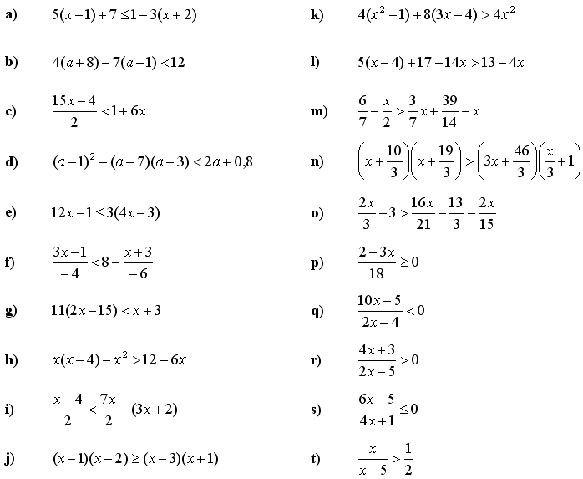

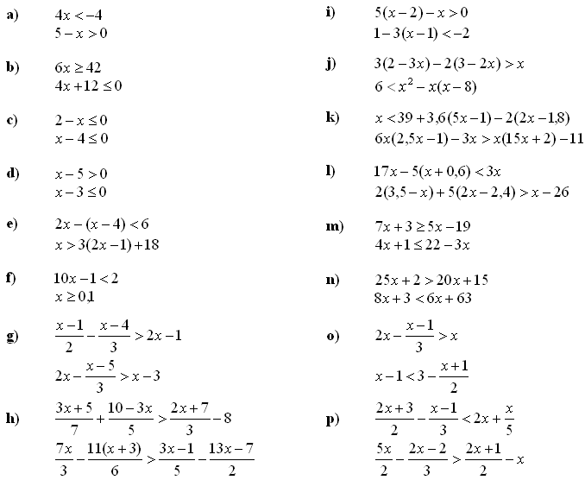**24. Řešte soustavu nerovnic o jedné neznámé :**

**25. Řešte soustavu nerovnic o dvou neznámých :**

